2018年职称评审网上系统申报操作手册

1、教职工进入工作桌面，点击岗位聘任模块，进入功能模块
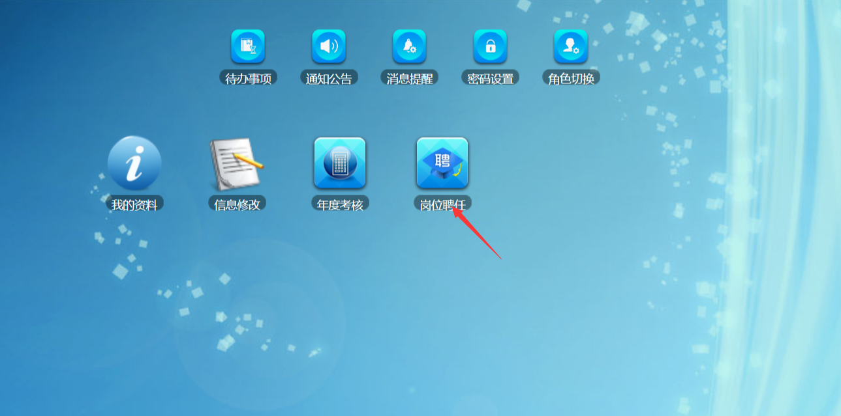
2、进入以后可以查询当前已发布的岗位聘任批次及个人的申报记录和审核节点
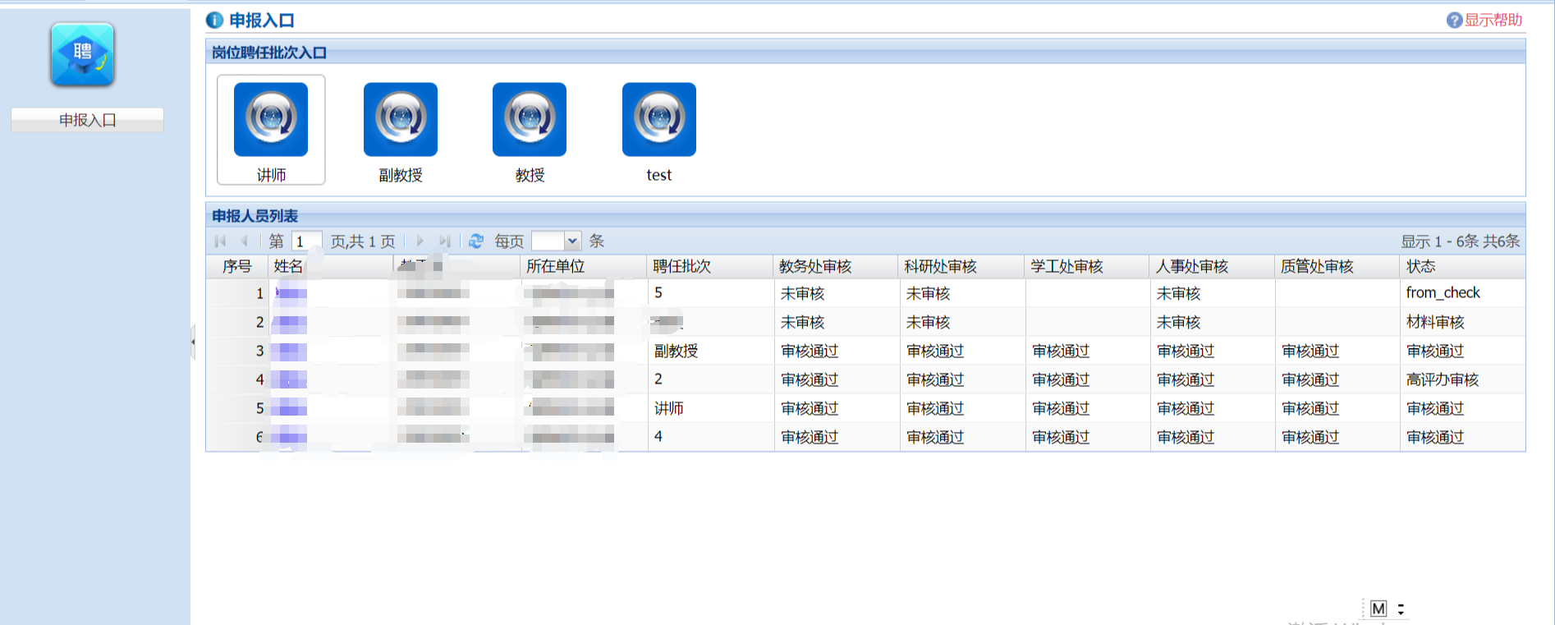
3、点击需要申报的批次
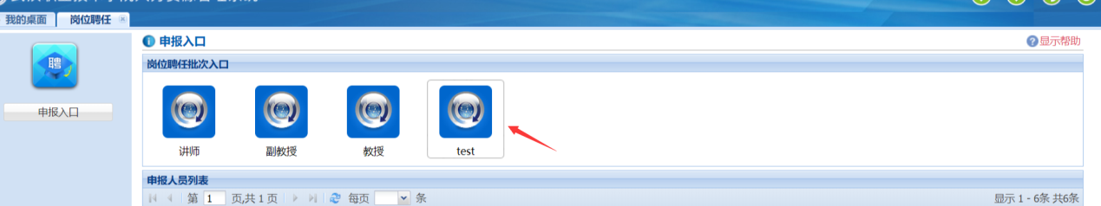
4、选择需要申报的部门：
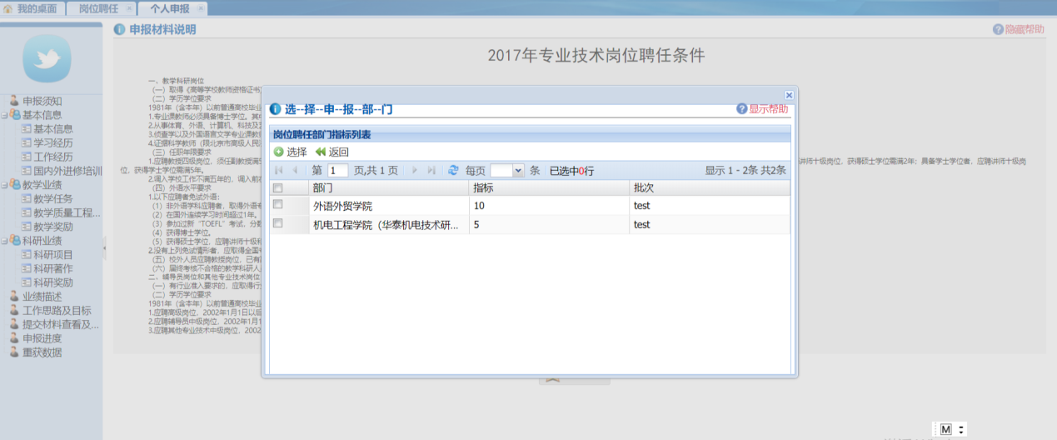
5、确定后开始申报
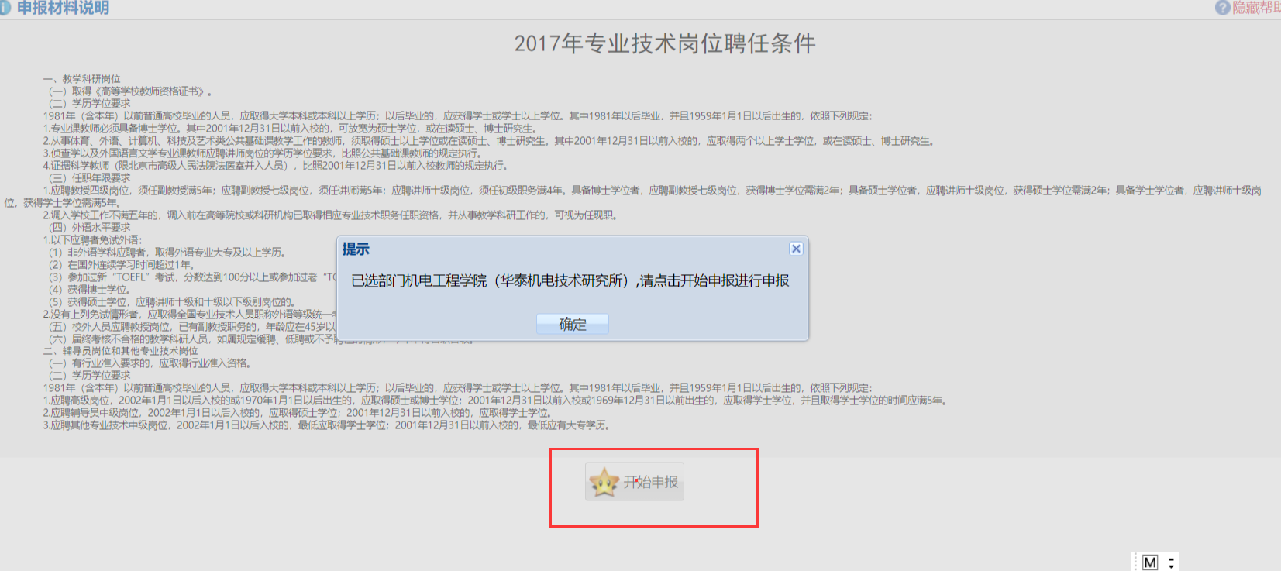
6、填写相关材料即可
